UNIVERSIDADE FEDERAL DO PIAUÍ – UFPI
CENTRO DE CIÊNCIAS DA NATUREZA – CCN
DEPARTAMENTO DE COMPUTAÇÃO – DC
CURSO: CIÊNCIA DA COMPUTAÇÃO
DISCIPLINA: CIRCUITOS DIGITAIS

CONVERSOR SÉRIE-PARALELO

Alunos: Pedro Marques da Silva Junior
Carlos Meneses Guimarães Sousa
Professor: Dr. Kelson Rômulo Teixeira Aires

Teresina
Maio de 2018
PEDRO MARQUES DA SILVA JUNIOR
Carlos Meneses Guimarães Sousa

CONVERSOR SÉRIE-PARALELO

Trabalho realizado para aprovação na disciplina de Circuitos Digitais.
OBJETIVOS

1 Projetar um conversor série-paralelo de 04 bits utilizando flip-flop’s JK. Utilize a entrada clear para inicializar os registradores e explique detalhadamente o carregamento da palavra 1101 em tais registradores.

  - Apresentar a tabela verdade do circuito
  - Circuito lógico simplificado
  - Projeto em VHDL
  - Modelagem no software ModelSim

TABELA VERDADE

O circuito terá uma entrada e cinco saídas (A, B, C, D, S) que representarão cada um dos valores dos registradores e uma saída serial que representará a saída Q do último Flip Flop JK. O circuito será sensível à borda de subida. Segue abaixo a tabela correspondente ao circuito:

entrada | clk | clear | A | B | C | D | S
X | X | 0 | X | X | X | X | X
X | X | 1 | 0 | 0 | 0 | 0 | 0
1 |  | 0 | 1 | 0 | 0 | 0 | 0
0 |  | 0 | 0 | 1 | 0 | 0 | 0
1 |  | 0 | 1 | 0 | 1 | 0 | 0
1 |  | 0 | 1 | 0 | 1 | 1 | 1

CIRCUITO SIMPLIFICADO

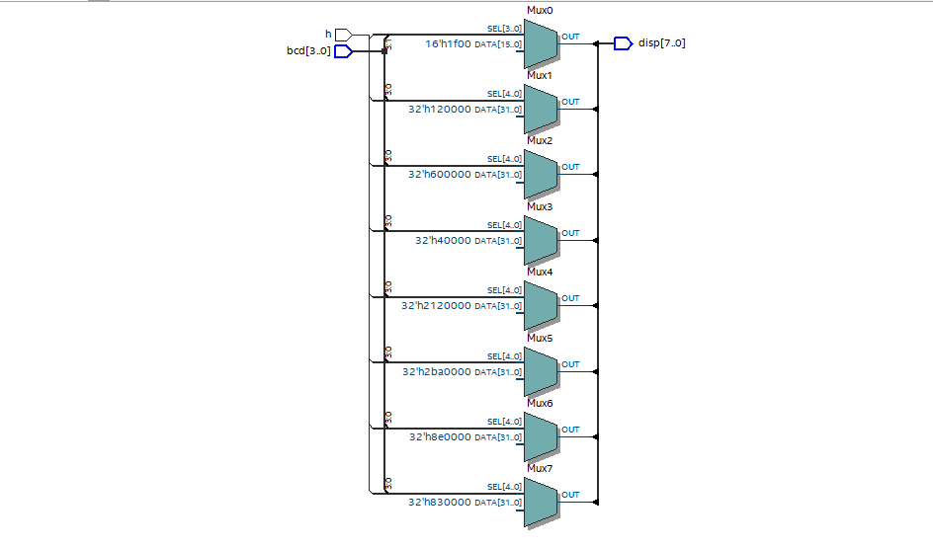

PROJETO VHDL

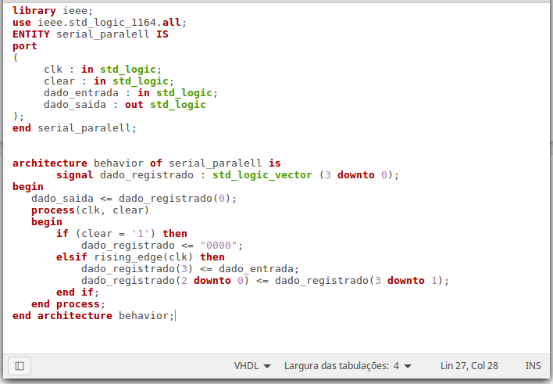

MODELAGEM

Mapa de Pulsos obtido através de simulação no software Modelsim
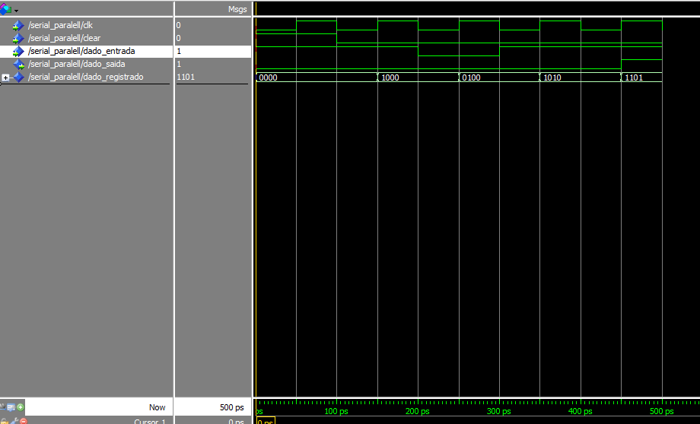

REFERENCIAS

TOCCI, Ronald. Sistemas Digitais: Princípios e Aplicações. Ed. 11. Pearson.

DE LA VEGA, Alexandre Santos: Apostila de Teoria para Circuitos Digitais. Niterói: UFF, 2015.

